U03 — Explicaciones del pensamiento · Cuadro integrador
Fuentes: este cuadro sale solo de las cuatro guías de la unidad (U03_IntroduccionAlEstudioDelPensamiento_Guia.md, U03_TeoriasYModelosSobreRazonamiento_Guia.md, U03_RazonamientoProbabilistico_Guia.md y U03_SolucionDeProblemas_Guia.md). Las referencias completas están al final.
Idea-fuerza: todas las explicaciones del pensamiento de la unidad responden tres preguntas: ¿qué unidad opera? (conducta, campo, reglas, modelos, esquemas, heurísticos, conocimiento), ¿qué papel tiene el contenido? y ¿cómo se explican los errores? La historia de la unidad va de mecanismos generales e independientes del contenido (asociación, reglas formales, capacidades generales) hacia explicaciones que ponen el contenido, el contexto y el conocimiento específico en el centro (esquemas pragmáticos, heurísticos, expertos y novatos).

Cuadro 1. Enfoques sobre cómo se piensa y se resuelven problemas
Eje | Conductismo | Gestalt | Procesamiento de la información | Expertos y novatos
Objeto | Conducta observable; el pensamiento es lenguaje subvocal o se destierra (González Labra, s. f., pp. 8, 10) → U03 Intro §6 | Experiencia consciente como un todo; solución como reestructuración (González Labra, s. f., pp. 3, 11) → Intro §7 | Procesos mentales como cómputo; búsqueda en un espacio del problema (González Labra, s. f., p. 18; Cárdenas Poveda, 2026c, diapositivas 18-20) → Intro §9, Problemas §4-§5 | Efecto de la experiencia y del conocimiento específico de un dominio (Cárdenas Poveda, 2026c, diapositiva 17) → Problemas §10
Mecanismo | Asociación, refuerzo, ensayo y error (González Labra, s. f., p. 8) | Insight: cierre del campo psicológico (González Labra, s. f., p. 11) | Operadores aplicados a estados, guiados por heurísticos (Cárdenas Poveda, 2026c, diapositivas 19-20) | Reconocimiento y automatización en ejercicios; reflexión y control en verdaderos problemas (Pérez Echeverría, 2014, pp. 17-18)
Carácter del proceso | Ensayo y error por condicionamiento (González Labra, s. f., p. 8) | Discontinuo, súbito (Postigo Angón, 2014, p. 6) | Gradual, continuo y acumulativo, con retrocesos (Cárdenas Poveda, 2026c, diapositiva 18) | Específico de dominio (Pérez Echeverría, 2014, p. 14)
Método | Observación objetiva, condicionamiento (González Labra, s. f., p. 8) | Descriptivo, fenomenológico; protocolos verbales de Duncker (González Labra, s. f., p. 11) | Protocolos verbales y simulación computacional (Cárdenas Poveda, 2026c, diapositiva 18) | Comparar personas con distinto nivel de pericia (Pérez Echeverría, 2014, p. 13)
Límite o crítica | Veta lo mental; los neoconductistas introducen mediadores (González Labra, s. f., p. 10) | Conceptos ambiguos, teoría poco estructurada (Cárdenas Poveda, 2026c, diapositiva 18) | Problemas sin contenido y baja efectividad de habilidades generales (Postigo Angón, 2014, p. 8; Pérez Echeverría, 2014, p. 12) | No se puede analizar la solución al margen de quién resuelve (Pérez Echeverría, 2014, pp. 19-20)

Cuadro 2. Teorías del razonamiento con mecanismo universal y teorías del contenido
Eje | Reglas formales (lógica mental) | Modelos mentales | Esquemas pragmáticos
Unidad | Reglas formales de inferencia (Cárdenas Poveda, 2026b, diapositiva 8) → Teorías §3 | Modelos de situaciones reales o imaginarias (Cárdenas Poveda, 2026b, diapositiva 31) → Teorías §7 | Esquemas abstractos de permiso, obligación y causa, inducidos de la experiencia (Valiña y Martín, 2014, p. 9) → Teorías §8
Carácter | Sintáctico, de propósito general | Semántico, icónico | Pragmático, específico de dominio y sensible al contexto (Valiña y Martín, 2014, p. 10)
Proceso | Forma lógica → reglas → conclusión (Cárdenas Poveda, 2026b, diapositiva 8) | Comprensión → descripción → evaluación con contraejemplos (Cárdenas Poveda, 2026b, diapositiva 34) | Emparejar la situación con un esquema (Valiña y Martín, 2014, p. 10)
Error | Número de pasos y accesibilidad de reglas (Valiña y Martín, 2014, p. 18) | Número de modelos y memoria de trabajo (Valiña y Martín, 2014, p. 18) | Falta de emparejamiento o incongruencia con la lógica (Valiña y Martín, 2014, p. 10)
Ejemplo | Modus ponens (Quiroga, 2013, pp. 3-4) | A-B-C; fiesta de Antonela y Messi (Cárdenas Poveda, 2026b, diapositivas 33, 35-37) | Beber cerveza y la edad mínima (Valiña y Martín, 2014, p. 10)
Crítica | Éxito de 40-70 %, contenido y contexto (Cárdenas Poveda, 2026b, diapositiva 26) | No explica el formato cognitivo (Quiroga, 2013, p. 12) | Presentación de la tarea, lógica deóntica y perspectiva (Valiña y Martín, 2014, pp. 12-14)

Eje | Contrato social | Sesgos y heurísticos | Heurístico-analítica (Evans)
Unidad | Algoritmos innatos de intercambio social: costo-beneficio y detección del tramposo (Valiña y Martín, 2014, p. 15) → Teorías §8.5 | Heurísticos de juicio: representatividad, accesibilidad, anclaje y ajuste (Cárdenas Poveda, 2026c, diapositiva 5) → Probabilístico §4-§6 | Información relevante seleccionada en el estadio heurístico y deducciones en el analítico (Valiña y Martín, 2014, pp. 19-20) → Teorías §8.7
Carácter | Específico de dominio, evolutivo | Intuitivo, implícito, no accesible a la conciencia (Cárdenas Poveda, 2026c, diapositiva 4) | Dos estadios: preconsciente y analítico
Error | Respuesta lógicamente incorrecta cuando el tramposo no coincide con p y no-q (Valiña y Martín, 2014, pp. 15-16) | Error sistemático por uso inapropiado de un heurístico (Cárdenas Poveda, 2026c, diapositiva 4) | Pensar selectivamente (Valiña y Martín, 2014, p. 20)
Crítica | Caso particular de esquemas; facilitación sin intercambio social (Valiña y Martín, 2014, pp. 16-17) | Presentación, universalidad y ambigüedad (Cárdenas Poveda, 2026c, diapositiva 12) | Los procesos analíticos no se especificaron al principio (Valiña y Martín, 2014, p. 20)

El eje de cada fila, explicado de punta a punta

Unidad que opera
En la historia, la unidad pasa de la conducta (conductismo), al campo psicológico (Gestalt), al cómputo sobre representaciones (procesamiento de la información). En el razonamiento, la unidad son reglas en la lógica mental, modelos de situaciones en la teoría de Johnson-Laird, esquemas de permiso u obligación en Cheng y Holyoak, algoritmos de intercambio social en Cosmides y heurísticos de juicio en Tversky y Kahneman (González Labra, s. f., pp. 8, 11, 18; Cárdenas Poveda, 2026b, diapositivas 8, 31). Las reglas y los modelos son universales; los esquemas, el contrato social y los heurísticos son sensibles al contenido o al contexto (Valiña y Martín, 2014, p. 10).

Papel del contenido
Las reglas formales prescinden del contenido: por eso las críticas más severas recayeron en su debilidad para explicar su influencia (Valiña y Martín, 2014, p. 4). Los modelos mentales lo incorporan por vía semántica. Los esquemas y el contrato social lo ponen en el centro. Los expertos y novatos llevan la idea al extremo: la eficacia depende del conocimiento específico (Pérez Echeverría, 2014, p. 13). Y el procesamiento de la información, que usó problemas sin contenido, es el enfoque más criticado por esto (Postigo Angón, 2014, p. 8).

Explicación del error
Cada teoría explica el error a su manera, tal como lo resume Valiña con la tercera pregunta de Evans (el sesgo): número de pasos, número de modelos, falta de emparejamiento, uso inapropiado de heurísticos, pensar selectivamente (Valiña y Martín, 2014, p. 18). En la solución de problemas, el error es mala representación (Postigo Angón, 2014, p. 20). Y en el razonamiento probabilístico, Hogarth lo atribuye a que el aprendizaje por experiencia no computa lo que no ocurre (Pérez Echeverría y Bautista, 2014, pp. 8-9).

Método y evidencia
El método objetivo del conductismo lo hereda la cognitiva; los protocolos verbales (Duncker) reaparecen en Newell y Simon (González Labra, s. f., pp. 11, 18-19). En razonamiento, la evidencia es conductual (tarea de selección de Wason) y neurofisiológica (redes fronto-parietales para reglas; áreas parietales y visuales para modelos) (Quiroga, 2013, pp. 4-11). En el estudio de los heurísticos, Pérez Echeverría critica que se midan con métodos explícitos procesos implícitos (Pérez Echeverría y Bautista, 2014, pp. 18-19).

Diagrama
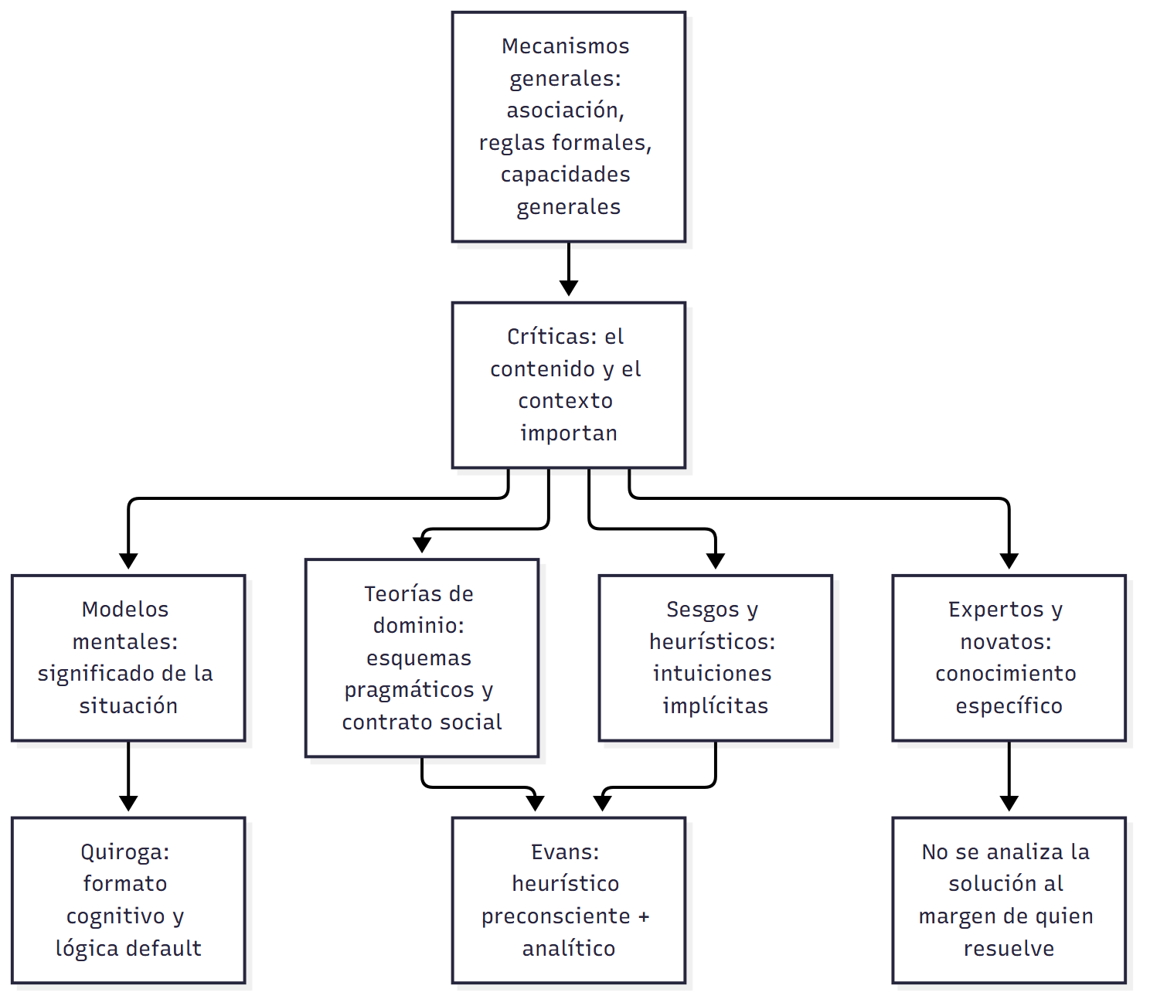

No confundir (transversal)
X | Y | Criterio | Dónde
Heurístico en razonamiento probabilístico | Heurístico en solución de problemas | El primero es una intuición de juicio, implícita, que puede producir sesgos; el segundo es una estrategia de búsqueda que reduce el espacio del problema; en ambos se opone al algoritmo por su vaguedad (Cárdenas Poveda, 2026c, diapositiva 3) | Probabilístico §4; Problemas §6
Deducción | Inducción / razonamiento probabilístico | Conclusión necesaria y segura vs. conclusión probable (Cárdenas Poveda, 2026b, diapositiva 7; Pérez Echeverría y Bautista, 2014, p. 2) | Teorías §1; Probabilístico §1
Competencia | Actuación | Lo que se puede hacer vs. cómo se hace (Cárdenas Poveda, 2026b, diapositiva 27) | Teorías §6
Implícito | Explícito | Intuición por aprendizaje asociativo vs. conocimiento declarable; es más un continuo que una dicotomía (Pérez Echeverría y Bautista, 2014, pp. 18-19) | Probabilístico §8
Insight (Gestalt) | Búsqueda gradual (TPI) | Discontinuo y súbito vs. continuo y acumulativo (Cárdenas Poveda, 2026c, diapositiva 18) | Problemas §4
Reproductivo | Productivo | Solución conocida vs. solución nueva por reestructuración (González Labra, s. f., p. 11) | Intro §7
Problema | Ejercicio | Sin camino rápido vs. mecanismo inmediato (Pérez Echeverría, 2014, p. 3) | Problemas §2
Sesgo | Irracionalidad | Error sistemático respecto de una norma; racionalidad de propósito vs. de proceso (Valiña y Martín, 2014, pp. 19, 21) | Teorías §8

Preguntas integradoras

I1. Compará cómo explican el error de razonamiento las reglas formales, los modelos mentales, los esquemas pragmáticos y los heurísticos
Esqueleto de la respuesta:
1. Tesis: cada teoría explica el error con su unidad de análisis (Valiña y Martín, 2014, p. 18).
2. Reglas: número de pasos y accesibilidad (Valiña y Martín, 2014, p. 18).
3. Modelos: número de modelos y memoria de trabajo (Valiña y Martín, 2014, p. 18).
4. Esquemas: emparejamiento e incongruencia con la lógica (Valiña y Martín, 2014, p. 10).
5. Heurísticos y Evans: sesgo como error sistemático; pensar selectivamente (Valiña y Martín, 2014, pp. 19-20).
6. Cierre: ninguno equipara error con irracionalidad.
Las cuatro teorías atribuyen el error a su propio mecanismo. Para las reglas formales los errores dependen del número de pasos de la derivación y de la accesibilidad de las reglas necesarias; para los modelos mentales, del número de modelos que hay que construir y de los límites de la memoria operativa (Valiña y Martín, 2014, p. 18). Para los esquemas pragmáticos, de que el problema no permita el emparejamiento con un esquema o de que las inferencias del esquema no coincidan con las de la lógica formal (Valiña y Martín, 2014, p. 10). El enfoque de sesgos y heurísticos es el que se centra en el error mismo: un sesgo es un error sistemático, no debido al azar, respecto de un sistema normativo, que surge del uso de atajos cognitivos como la accesibilidad o la representatividad (Valiña y Martín, 2014, p. 19). Evans lo reformula: los sesgos ocurren porque se piensa selectivamente en el estadio heurístico, donde falta información lógicamente relevante o se incluye información irrelevante (Valiña y Martín, 2014, p. 20). Ninguno de estos enfoques equipara error con irracionalidad: Evans distingue racionalidad de propósito y de proceso (Valiña y Martín, 2014, p. 21).
⚠ No confundir: sesgo (error respecto de una norma) ≠ irracionalidad (que depende de qué racionalidad se mida).

I2. ¿Qué papel tienen el contenido y el conocimiento específico en las explicaciones del pensamiento de la unidad?
Esqueleto de la respuesta:
1. Tesis: la unidad avanza de mecanismos independientes del contenido a explicaciones donde el conocimiento es central.
2. Mecanismos generales: reglas formales; capacidades generales del procesamiento de la información.
3. Críticas: éxito bajo y dependencia del contenido (Cárdenas Poveda, 2026b, diapositivas 25-26).
4. Teorías del contenido: modelos mentales, esquemas, contrato social (Valiña y Martín, 2014, pp. 4, 7).
5. Conocimiento específico: expertos y novatos (Pérez Echeverría, 2014, pp. 13-14).
6. Cierre: el pensamiento humano es contextual (Pérez Echeverría y Bautista, 2014, p. 22).
Las primeras explicaciones del razonamiento y de la solución de problemas buscaron mecanismos generales e independientes del contenido: reglas formales de propósito general, o capacidades generales del procesamiento de la información estudiadas con problemas sin contenido específico (Cárdenas Poveda, 2026b, diapositiva 8; Postigo Angón, 2014, p. 8). Los datos las cuestionaron: el éxito oscila entre el 40 y el 70 % en universitarios y adultos y el desempeño depende del contenido y del contexto (Cárdenas Poveda, 2026b, diapositivas 25-26). Surgen entonces las teorías del contenido (esquemas pragmáticos, contrato social) y los modelos mentales, que incorporan el significado (Valiña y Martín, 2014, pp. 4, 7). En solución de problemas, el enfoque de expertos y novatos muestra que la eficacia no depende de estrategias generales transferibles sino de conocimientos específicos, y que no se puede analizar la solución al margen de quién resuelve (Pérez Echeverría, 2014, pp. 13-14, 19-20). En probabilístico, la autora concluye que se piensa sobre un contenido, con un objetivo y en un contexto concretos (Pérez Echeverría y Bautista, 2014, p. 22).
⚠ No confundir: que el contenido importe no significa que no haya competencia: se distingue competencia de actuación (Cárdenas Poveda, 2026b, diapositiva 27).

I3. El término «heurístico» aparece en el razonamiento probabilístico y en la solución de problemas: ¿es lo mismo?
Esqueleto de la respuesta:
1. Tesis: comparten el origen matemático (vaguedad frente al algoritmo), pero tienen funciones distintas (Cárdenas Poveda, 2026c, diapositiva 3).
2. En el juicio probabilístico: reglas de inferencia implícitas, no accesibles a la conciencia; producen sesgos (Pérez Echeverría y Bautista, 2014, pp. 9-10).
3. En la solución de problemas: atajos o búsqueda selectiva que reducen el espacio del problema (Postigo Angón, 2014, p. 9).
4. Rasgos comunes: rápidos, económicos, sin garantía.
5. Conexión con González Labra: el pensamiento humano es heurístico; los algoritmos de los programas simulan heurísticos (González Labra, s. f., p. 16).
6. Cierre: el algoritmo garantiza, el heurístico no.
En matemáticas los heurísticos son procedimientos de solución de problemas que se diferencian de los algoritmos por su vaguedad y falta de precisión, y en psicología aparecen tanto en los métodos intuitivos de enfrentar la probabilidad como en la solución de problemas (Cárdenas Poveda, 2026c, diapositiva 3). En el razonamiento probabilístico, los heurísticos de Tversky y Kahneman son reglas básicas de inferencia independientes de la cultura y del contenido, que reducen tareas complejas a juicios simples, no son accesibles a la conciencia y producen sesgos cuando se usan de forma inapropiada (Pérez Echeverría y Bautista, 2014, pp. 9-10). En la solución de problemas, un heurístico es un atajo o búsqueda selectiva que reduce el número de estados del espacio del problema y no garantiza la solución, como «salvar la reina amenazada» (Cárdenas Poveda, 2026c, diapositiva 22; Postigo Angón, 2014, p. 9). Tienen en común que son rápidos, económicos y sin garantía, frente a los algoritmos, que garantizan pero son costosos; González Labra afirma que el pensamiento humano es heurístico y que los algoritmos de los programas solo simulan heurísticos (González Labra, s. f., pp. 14-16).
⚠ No confundir: el heurístico del juicio es una intuición implícita; el de la solución de problemas es una estrategia de búsqueda que puede usarse de modo deliberado.

Referencias
- Cárdenas Poveda, C. (2026a). Introducción: Desarrollo del estudio del pensamiento en psicología, desde enfoques clásicos a modelos contemporáneos [Diapositivas de clase: Pensamiento, Clase 01]. Procesos Básicos III, Universidad Favaloro.
- Cárdenas Poveda, C. (2026b). Teorías y modelos sobre razonamiento [Diapositivas de clase: Pensamiento, Clase 02]. Procesos Básicos III, Universidad Favaloro.
- Cárdenas Poveda, C. (2026c). Razonamiento probabilístico y solución de problemas [Diapositivas de clase: Pensamiento, Clase 03]. Procesos Básicos III, Universidad Favaloro.
- González Labra, M. J. (s. f.). Psicología del pensamiento: Esbozo histórico. En Psicología del pensamiento (cap. 1, pp. 1-22). UNED.
- Pérez Echeverría, M. P. (2014). Solución de problemas. En M. Carretero y M. Asensio (Coords.), Psicología del pensamiento: Teoría y prácticas (cap. 8, pp. 1-20). Alianza.
- Pérez Echeverría, M. P., y Bautista, A. (2014). Pensamiento probabilístico. En M. Carretero y M. Asensio (Coords.), Psicología del pensamiento: Teoría y prácticas (cap. 7, pp. 1-22). Alianza.
- Postigo Angón, Y. (2014). Estrategias en solución de problemas. En M. Carretero y M. Asensio (Coords.), Psicología del pensamiento: Teoría y prácticas (cap. 9, pp. 1-28). Alianza.
- Quiroga, L. (2013). Razonamiento y representaciones mentales: Los límites entre lógica y psicología. Praxis. Revista de Psicología, 15(23), 69-92.
- Valiña, M. D., y Martín, M. (2014). Razonamiento pragmático. En M. Carretero y M. Asensio (Coords.), Psicología del pensamiento: Teoría y prácticas (cap. 6, pp. 1-22). Alianza.

